Charles de Gaulle
- General de Gaulle motsätter sig (s’opposer à) vapenvilan föreslagen av Pétain för nazisterna den 17:e juni 1940 (vapenvila=armistice)
- han åker till London och den 18:e juni, kallar han fransmännen till att motstå (résister à)
- under kriget, enar han (rallier) under sin ledning, alla motståndsrörelser
- vid Frigörelsen är han president för regeringen
- han favoriserar landets återuppbyggnad (reconstruction)
- 1946 lämnar han makten för han önskar ett annat politiskt system
- han kommer tillbaka dit 1958
- han ändrar på konstitutionen och grundar den 5:e republiken med en stark presidentmakt
- 1962 inrättar han (instituer) val av Republikens president genom allmän rösträtt (suffrage universel)
- omskakad (ébranlé) av krisen 1968 drar han sig tillbaka (se retirer) 1969
- han lämnar ett moderniserat och erkänt Frankrike över hela världen
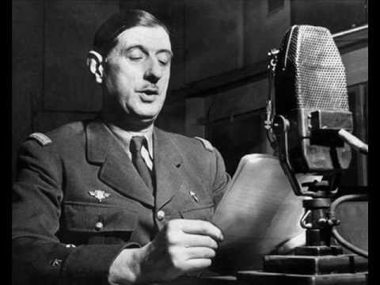

Tautavel
- 1971 upptäcker man i Tautavel i Orientaliska Pyreneerna kraniet till en Homo Erectus
- han skulle vara den äldsta upprättgående(=dressé) Människan upptäckt i Europa
- han levde för 450 000 år sedan
- långt innan uppdykandet av Cro Magnon-människan
- han hade platt och djupgående(=fuyant) panna
- hans ögonbrynsbågar var mycket utvecklade (liten båge=arcade; les sourcils=ögonbryn)
- han hade nästan rektangulära ögonhålor (un orbite=en ögonhåla)
- hans skelett har blivit återskapat (rekonstituerat) med hjälp av 75 mänskliga rester på området (site=plats, ställe, säte)
- han var nära 1,65 meter lång
- han kunde arbeta med småstenar (un galet=en liten rund, slät sten på stränder)
- och han använde dessa stenar som verktyg
- antagligen visste han inte hur man gjorde upp en eld
- han behärskade kanske inte tillverkningen av eld (maîtriser=behärska)
